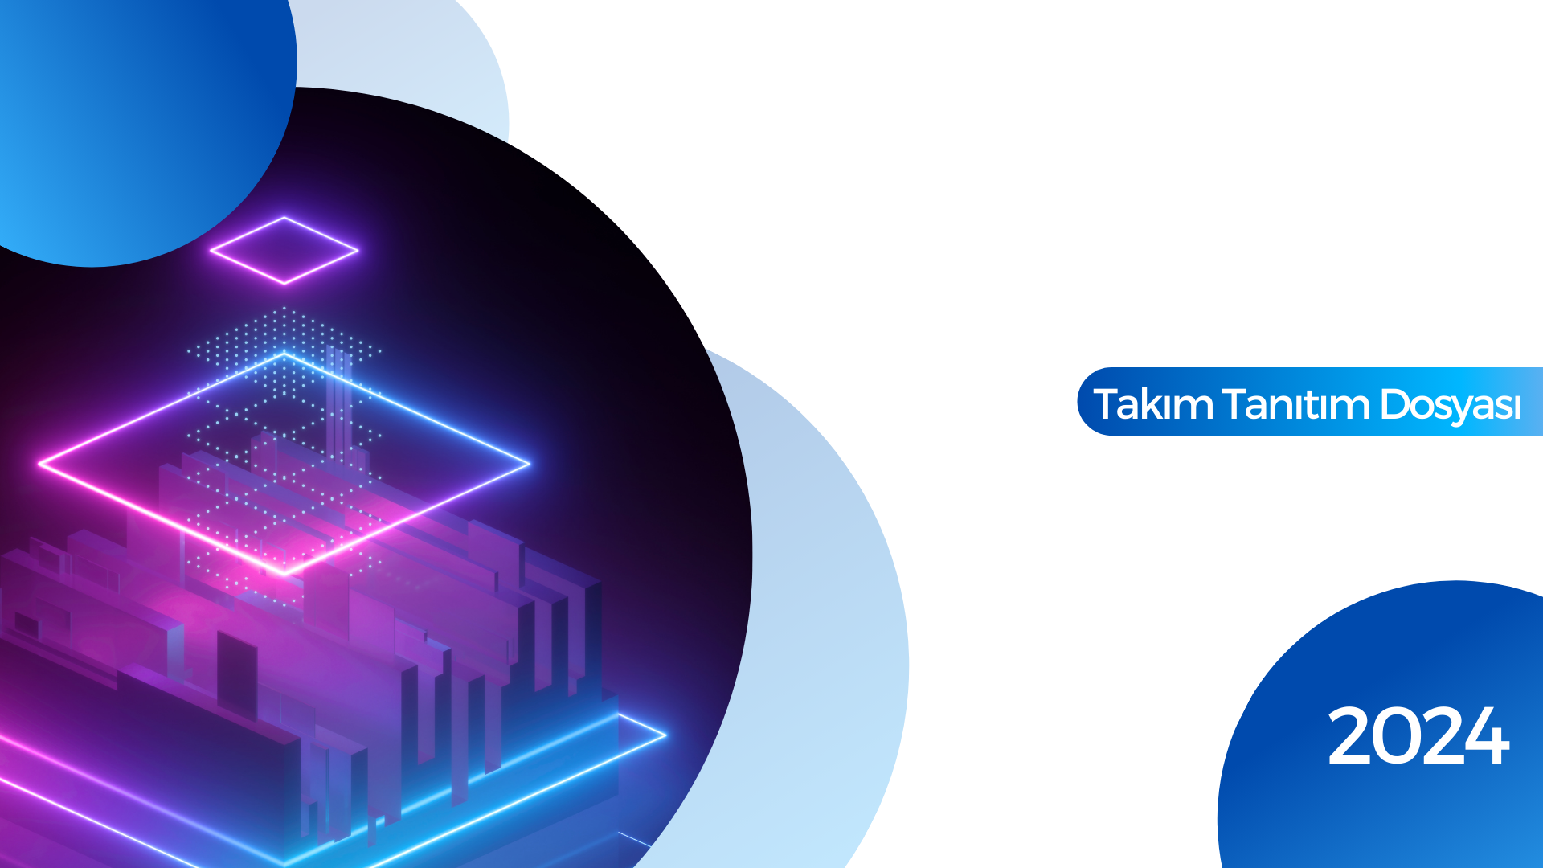

Takım adı: **Selsuyus**

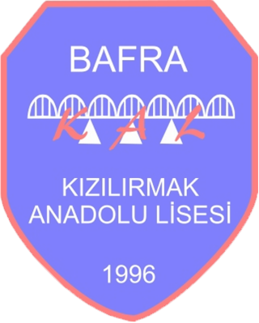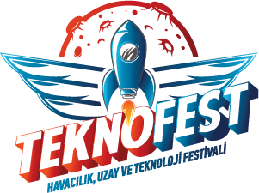

***2025***



Biz, **Manolya Takımı**, **Kızılırmak Anadolu Lisesi** olarak **TEKNOFEST 2025 İnsanlık Yararına Teknolojiler Yarışması**'nda en iyi projeyi geliştirmek amacıyla bir araya gelmiş genç ve yenilikçi bir ekibiz.

Takımımız, **2025** yılında, toplumsal sorunlara teknolojik çözümler üretme hedefiyle kuruldu. **İnsanlık yararına çözümler geliştirmek** vizyonuyla çalışmalarımızı sürdürüyor, insanların yaşam kalitesini artıracak inovatif projeler üretiyoruz. Bu kapsamda, günlük **sorunlara teknolojik çözüm bulmak** üzerine yoğunlaşarak, toplum için faydalı bir teknoloji geliştirmeyi hedefliyoruz.

Ekibimiz; mühendislik, yazılım, tasarım ve proje yönetimi gibi farklı alanlarda yetkin üyelerden oluşmaktadır. **Danışman öğretmenimiz Ali Korkmaz** liderliğinde, disiplinli çalışma anlayışımız ve yenilikçi bakış açımızla TEKNOFEST’e hazırlanıyoruz.

Bu süreçte hedefimiz yalnızca yarışmaya katılmak değil, aynı zamanda **teknolojiye katkıda bulunmak, sosyal fayda sağlamak ve takım ruhunu en iyi şekilde yansıtmaktır.**

Bizi destekleyen tüm mentorlarımıza, sponsorlarımıza ve teknolojiye ilgi duyan herkese teşekkür ederiz!

🚀 **Manolya Takımı - Geleceği Birlikte Tasarlıyoruz!**

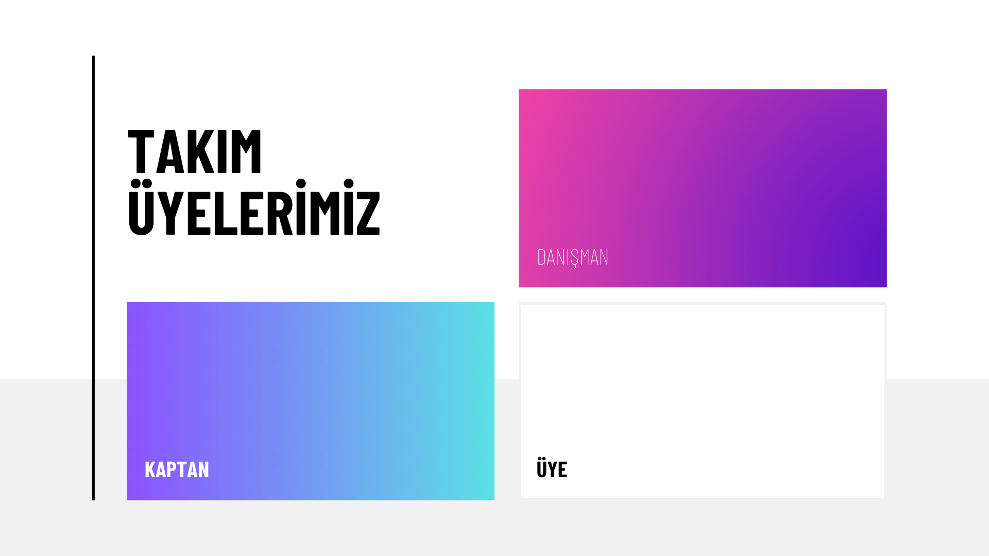

AD : Zümra

SOYAD : GÜL

AD: Umut

SOYAD: Taşcı

AD : Ali

SOYAD: Korkmaz